新 书 推 荐
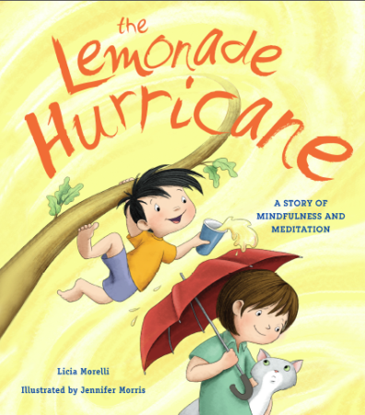
中文书名：《柠檬水飓风》
英文书名：THE LEMONADE HURRICANE
作 者：Licia Morelli & Jennifer E. Morris
出 版 社：Tilbury House
代理公司：Biagi/ANA/Yao Zhang
页 数：32页
出版时间：2019年6月
代理地区：中国大陆、台湾
审读资料：电子稿
类 型：儿童绘本

内容简介：
2016缅因文学奖获得者-最佳儿童读物
入选2016年NCSS和CBC“杰出儿童研究读物”
吉利特•伯吉斯儿童图书奖（Gelett Burgess Honer Book）

艾玛不太喜欢飓风。在忙碌的一天的学习和活动之后，艾玛喜欢静静地坐着休息。但是她的弟弟亨利，除了不能静静坐着以外什么都做。她叫他“柠檬水飓风”。

亨利不在家里疯跑的时候很可爱有趣，所以艾玛决定教他如何保持安静。通过教他如何静坐，鞠躬，呼吸，艾玛希望能够平息亨利内心的飓风。

越南僧侣Thich Nhat Hanh在他的书中说，静坐冥想可以使头脑变得清晰。类似于他讲的苹果汁的故事，当一杯柠檬水被搅动时，果肉就会旋转。当它静静地放着时，果肉沉淀下来，果汁就变得清澈。这样，一杯柠檬水就可以比喻冥想和思考是如何运作的。这就是为什么这本书要叫做《柠檬水飓风》。

作者简介：

利西娅•莫雷利（Licia Morelli）是一位获奖的畅销书作家，也是《柠檬水飓风》和《该死的艰难：勇气与恩典的故事》（2020年出版）的作者。

詹妮弗·莫里斯（Jennifer E. Morris）是《请给我一块饼干》和《请回信》（两书均由Scholastic出版，总销量超过100万册）及其他儿童书籍的作者和插图家。她还为儿童杂志、贺卡、派对用品和教育材料做插画，并获得了儿童书作家和插图画家协会颁发的唐·弗里曼纪念奖。

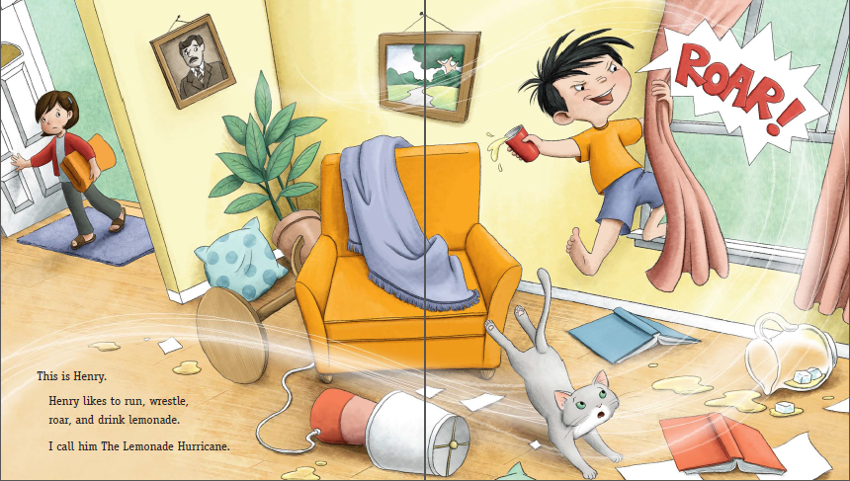
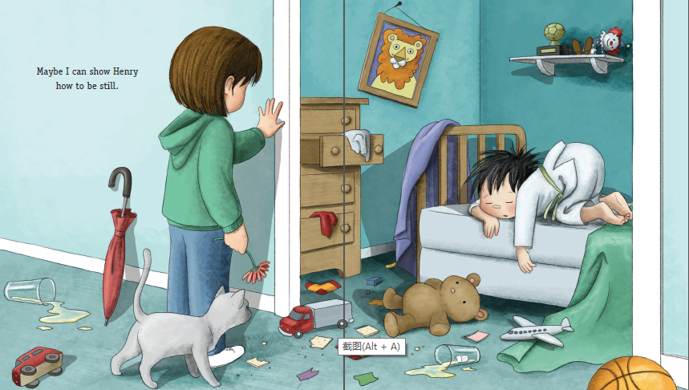
谢谢您的阅读！
请将回馈信息发送至：张瑶（Yao Zhang)
安德鲁﹒纳伯格联合国际有限公司北京代表处
北京市海淀区中关村大街甲59号中国人民大学文化大厦1705室, 邮编：100872
电话：010-82449325
传真：010-82504200
Email: Yao@nurnberg.com.cn
网址：www.nurnberg.com.cn
微博：http://weibo.com/nurnberg
豆瓣小站：http://site.douban.com/110577/
微信订阅号：ANABJ2002

